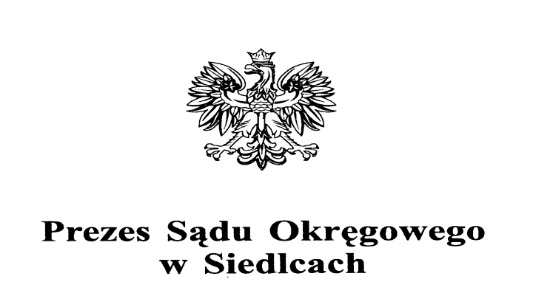

Dyrektor Sądu Okręgowego Siedlce, dnia 20 czerwca 2022 r.
w Siedlcach
Znak sprawy: ZP-261-23/22
Wszyscy uczestnicy postępowania

INFORMACJA
O WYBORZE OFERTY

Skarb Państwa - Sąd Okręgowy w Siedlcach informuje, iż w postępowaniu o udzielenie zamówienia publicznego, o wartości szacunkowej nieprzekraczającej kwoty 130 000 zł netto, o której mowa w art. 2 ust. 1 pkt. 1 ustawy z dnia 11 września 2019 r. – Prawo zamówień publicznych (Dz. U z 2021 r., poz. 1129 ze zm.) na: „Zakup profesjonalnej usługi tłumacza języka migowego on-line dla Sądu Okręgowego w Siedlcach oraz Sądu Rejonowego w Sokołowie Podlaskim”, dokonano wyboru najkorzystniejszej oferty.

- W postępowaniu wybrano ofertę nr 2 złożoną przez:
Polski Związek Głuchych
Oddział Mazowiecki
ul. Białostocka 4
03-741 Warszawa

Łączna szacunkowa cena brutto: 5 473,50 zł

UZASADNIENIE WYBORU:
Oferta w/w Wykonawcy odpowiada wszystkim wymaganiom Zamawiającego określonym w Zaproszeniu do złożenia oferty i została oceniona jako najkorzystniejsza
w oparciu o podane kryterium wyboru, którym była najniższa cena. Wykonawca złożył ofertę z najniższą ceną ofertową brutto spośród wszystkich ofert niepodlegających odrzuceniu.

- Poniżej przedstawiamy zbiorcze zestawienie wszystkich ofert złożonych w postępowaniu:
Numer oferty | Nazwa (firma) i adres Wykonawcy | Łączna szacunkowa cena brutto
1. | Migam „RKPK” Sp. z o.o. S.K.A ul. Hauke – Bosaka 16a 01-540 Warszawa | 16 452,48 zł
2. | Polski Związek Głuchych Oddział Mazowiecki ul. Białostocka 4 03-741 Warszawa | 5 473,50 zł

